--1

CREATE OR REPLACE PROCEDURE Nume_Titluri

IS

    TYPE Lista_Titluri IS TABLE OF carte_DP.titlu%TYPE INDEX BY BINARY_INTEGER;

    L_Titluri Lista_Titluri;

BEGIN

    SELECT c.titlu

    BULK COLLECT INTO L_Titluri

    FROM CARTE_DP c

    JOIN IMPRUMUTA_DP i ON (c.id_carte = i.cod_carte)

    ORDER BY i.dataim ASC;

    FOR i in 1..L_Titluri.COUNT LOOP

        DBMS_OUTPUT.PUT_LINE(L_Titluri(i));

    END LOOP;

END;

/

BEGIN

    Nume_Titluri;

END;

/

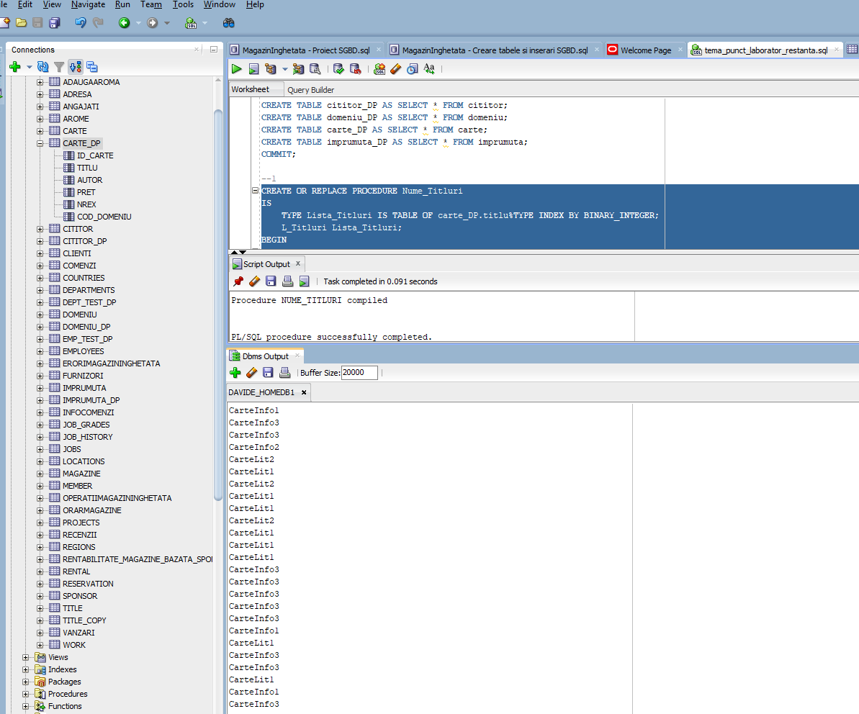

--2

CREATE OR REPLACE PROCEDURE Numar_Imprumuturi

IS

    TYPE Lista_Imprumuturi IS TABLE OF NUMBER INDEX BY BINARY_INTEGER;

    NR_Imprumuturi Lista_Imprumuturi;

BEGIN

    SELECT COUNT(i.cod_carte)

    BULK COLLECT INTO NR_Imprumuturi

    FROM IMPRUMUTA_DP i

    GROUP BY i.cod_carte;

    FOR i in 1..NR_Imprumuturi.COUNT LOOP

        DBMS_OUTPUT.PUT_LINE(NR_Imprumuturi(i));

    END LOOP;

END;

/

BEGIN

    Numar_Imprumuturi;

END;

/

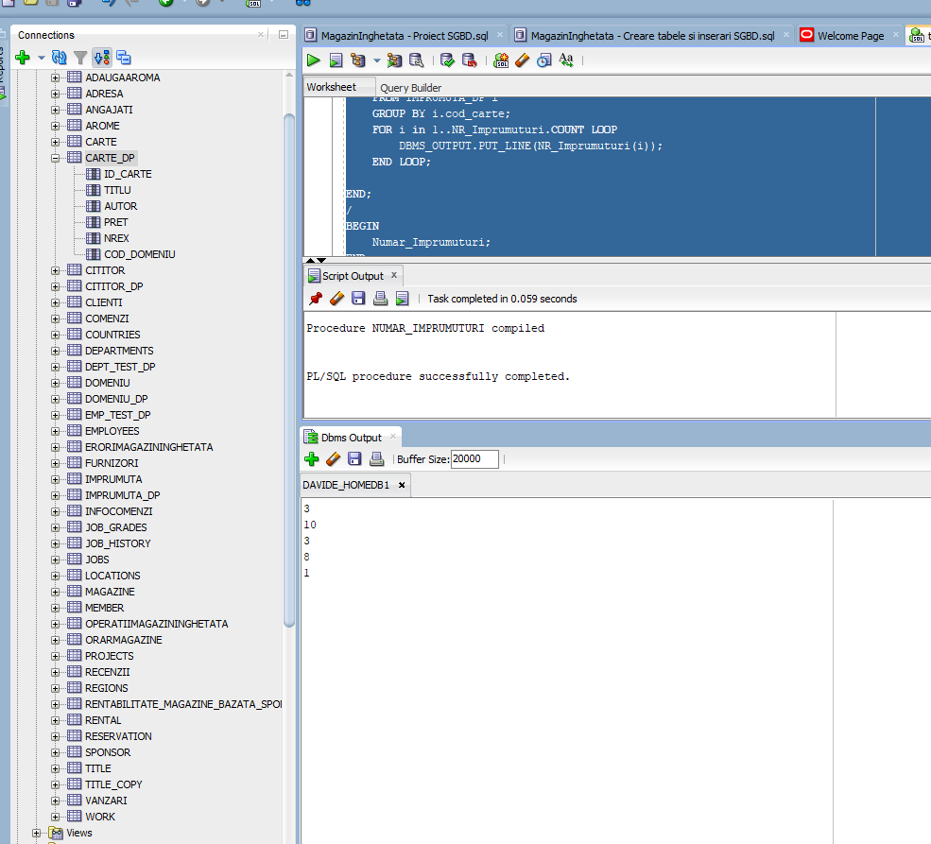

--3

CREATE OR REPLACE PROCEDURE Domeniu_Detalii

IS

    TYPE detalii_domeniu is RECORD(

        denumire domeniu.denumire%TYPE,

        numar_carti NUMBER,

        pret_mediu NUMBER,

        nr_total_carti CARTE_DP.nrex%TYPE

    );

    TYPE Lista_Domenii IS TABLE OF detalii_domeniu INDEX BY BINARY_INTEGER;

    Domenii Lista_Domenii;

BEGIN

    SELECT d.denumire, COUNT(c.id_carte), AVG(c.pret), SUM(c.nrex)

    BULK COLLECT INTO Domenii

    FROM DOMENIU_DP d

    JOIN CARTE_DP c on (d.id_domeniu = c.cod_domeniu)

    GROUP BY d.denumire;

    FOR i in 1..Domenii.COUNT LOOP

        DBMS_OUTPUT.PUT_LINE('Denumire '|| Domenii(i).denumire || ' Numar Carti '|| Domenii(i).numar_carti || ' Pret mediu domeniu '|| Domenii(i).pret_mediu || ' Numar total carti '|| Domenii(i).nr_total_carti);

    END LOOP;

END;

/

BEGIN

    Domeniu_Detalii;

END;

/

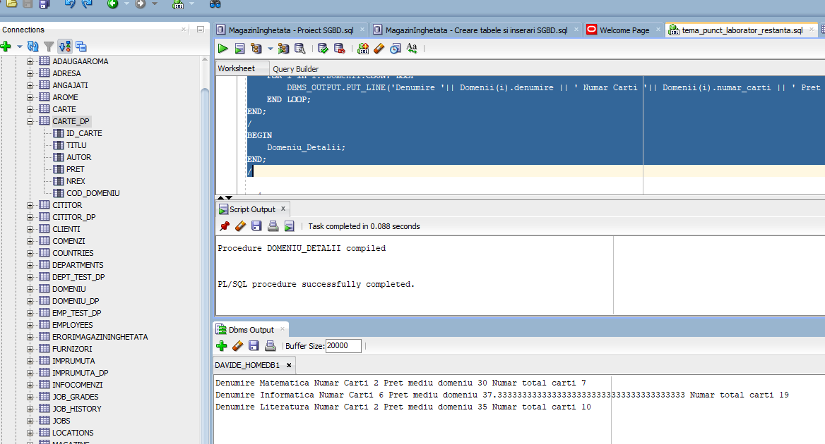

--4

CREATE OR REPLACE PROCEDURE Numar_Imprumuturi

IS

    TYPE Lista_Imprumuturi IS TABLE OF NUMBER INDEX BY BINARY_INTEGER;

    L_Imprumuturi Lista_Imprumuturi;

BEGIN

    SELECT COUNT(cod_carte)

    BULK COLLECT INTO L_Imprumuturi

    FROM IMPRUMUTA_DP

    GROUP BY cod_carte;

    FOR i in 1..L_Imprumuturi.COUNT LOOP

        DBMS_OUTPUT.PUT_LINE(L_Imprumuturi(i));

    END LOOP;

END;

/

BEGIN

    Numar_Imprumuturi;

END;

/

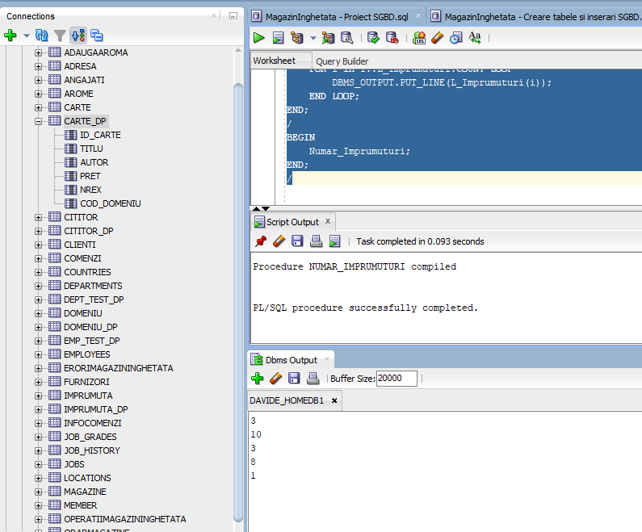

--5

CREATE OR REPLACE PROCEDURE Numar_NeImprumuturi

IS

    TYPE Lista_NeImprumuturi IS TABLE OF CARTE_DP.titlu%TYPE INDEX BY BINARY_INTEGER;

    L_NeImprumuturi Lista_NeImprumuturi;

BEGIN

    SELECT c.titlu

    BULK COLLECT INTO L_NeImprumuturi

    FROM CARTE_DP c

    LEFT JOIN IMPRUMUTA_DP i ON (c.id_carte = i.cod_carte)

    WHERE i.cod_carte IS NULL;

    FOR i IN 1..L_NeImprumuturi.COUNT LOOP

        DBMS_OUTPUT.PUT_LINE(L_NeImprumuturi(i));

    END LOOP;

END;

/

BEGIN

    Numar_NeImprumuturi;

END;

/

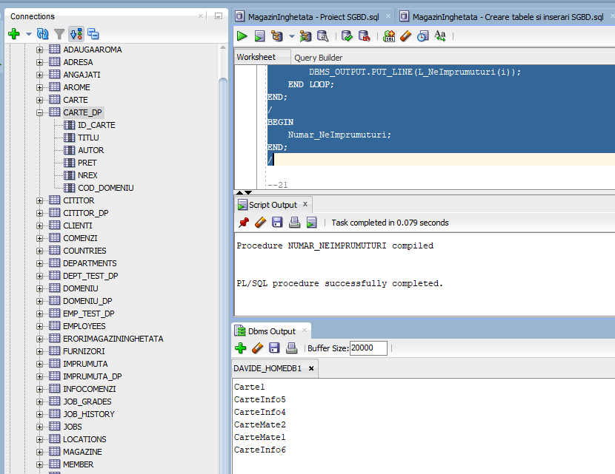

--21

CREATE OR REPLACE PROCEDURE Cititor_Detalii

IS

    CURSOR cititori_cursor IS

        SELECT DISTINCT c.nume

        FROM CITITOR_DP c

        JOIN IMPRUMUTA_DP i ON (c.id_cititor = i.cod_cititor)

        JOIN CARTE_DP carte ON (i.cod_carte = carte.id_carte)

        JOIN DOMENIU_DP d ON (d.id_domeniu = carte.cod_domeniu)

        WHERE EXTRACT(DAY FROM c.data_nasterii) = 23 AND carte.nrex = 1 AND d.denumire = 'Informatica';

    nume cititor.nume%TYPE;

BEGIN

    DBMS_OUTPUT.PUT_LINE('Nascut pe 23 si a imprumutat carti de un singur exemplar din sectiunea Informatica');

    OPEN cititori_cursor;

    LOOP

        FETCH cititori_cursor INTO nume;

        EXIT WHEN cititori_cursor%NOTFOUND;

        DBMS_OUTPUT.PUT_LINE(nume);

    END LOOP;

    CLOSE cititori_cursor;

END;

/

BEGIN

    Cititor_Detalii;

END;

/

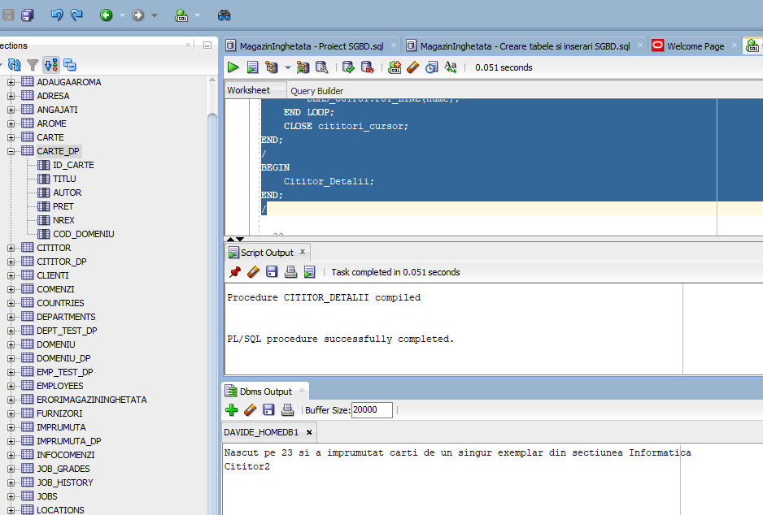

--22

CREATE OR REPLACE PROCEDURE Carti_Scumpe

IS

    CURSOR carti_cursor IS

        SELECT titlu, pret

        FROM CARTE_DP

        ORDER BY pret DESC

        FETCH FIRST 4 ROWS ONLY;

    titlu carte_DP.titlu%TYPE;

    pret carte_DP.pret%TYPE;

BEGIN

    DBMS_OUTPUT.PUT_LINE('4 cele mai scumpe carti');

    OPEN carti_cursor;

    LOOP

        FETCH carti_cursor INTO titlu, pret;

        EXIT WHEN carti_cursor%NOTFOUND;

        DBMS_OUTPUT.PUT_LINE(titlu||' '||pret);

    END LOOP;

    CLOSE carti_cursor;

END;

/

BEGIN

    Carti_Scumpe;

END;

/

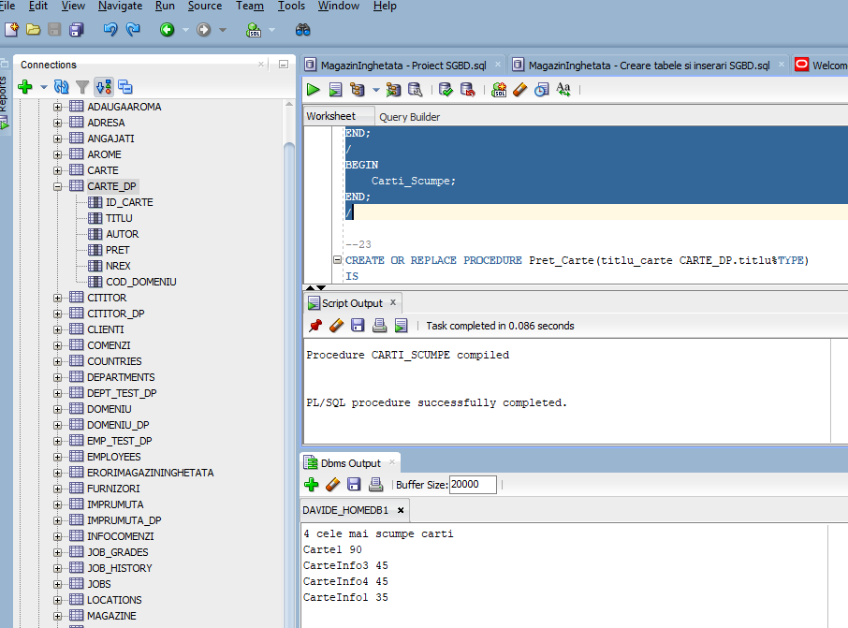

--23

CREATE OR REPLACE PROCEDURE Pret_Carte(titlu_carte CARTE_DP.titlu%TYPE)

IS

    pret_carte CARTE_DP.pret%TYPE;

BEGIN

    SELECT pret

    INTO pret_carte

    FROM CARTE_DP

    WHERE titlu = titlu_carte;

    IF pret_carte > 60 THEN

        DBMS_OUTPUT.PUT_LINE('Scumpa, peste 60');

    ELSIF pret_carte BETWEEN 35 AND 60 THEN

        DBMS_OUTPUT.PUT_LINE('Decent, intre 35 si 60');

    ELSIF pret_carte < 35 THEN

        DBMS_OUTPUT.PUT_LINE('Ieftina, sub 35');

    END IF;

END;

/

BEGIN

    Pret_Carte('CarteInfo5');

    Pret_Carte('Carte1');

    Pret_Carte('CarteLit2');

END;

/

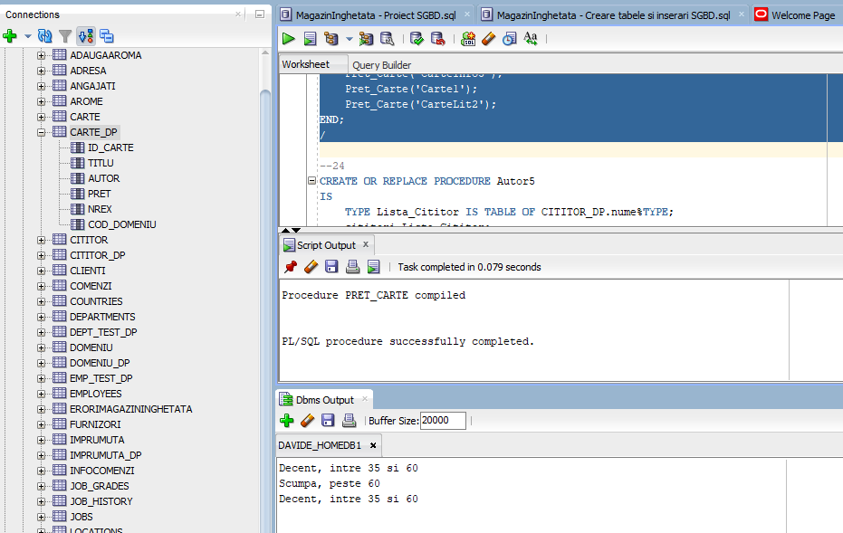

--24

CREATE OR REPLACE PROCEDURE Autor5

IS

    TYPE Lista_Cititor IS TABLE OF CITITOR_DP.nume%TYPE;

    cititori Lista_Cititor;

BEGIN

    DBMS_OUTPUT.PUT_LINE('Cine a imprumutat tot ce a scris Autor5');

    SELECT c.nume

    BULK COLLECT INTO cititori

    FROM cititor_DP c

    JOIN imprumuta_DP i ON c.id_cititor = i.cod_cititor

    JOIN carte_DP carte ON i.cod_carte = carte.id_carte

    WHERE carte.autor = 'Autor5'

    GROUP BY c.nume, c.id_cititor

    HAVING COUNT(DISTINCT carte.id_carte) =

    (   SELECT COUNT(DISTINCT id_carte)

        FROM carte_DP

        WHERE autor = 'Autor5' );

    FOR i IN 1..cititori.COUNT LOOP

        DBMS_OUTPUT.PUT_LINE(cititori(i));

    END LOOP;

END;

/

BEGIN

    Autor5;

END;

/

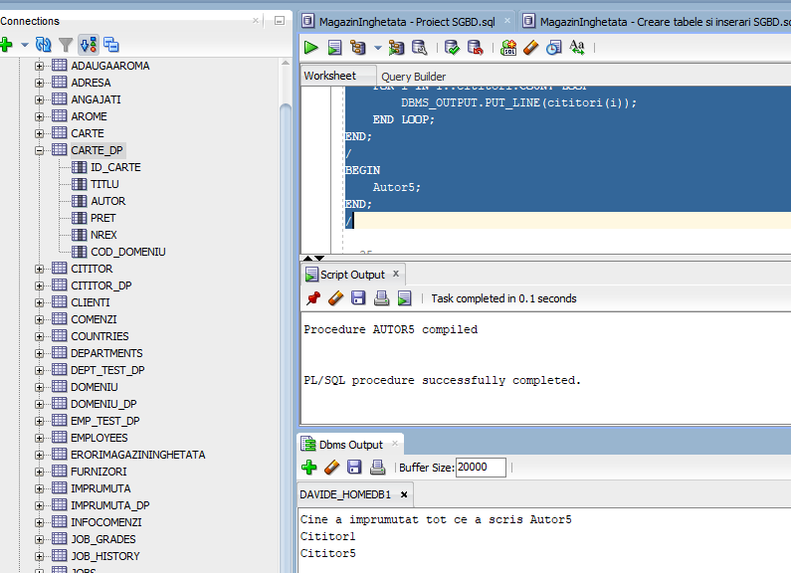

--25

CREATE OR REPLACE PROCEDURE Neimprumutat_Info AS

    TYPE Lista_Titluri IS TABLE OF CARTE_DP.titlu%TYPE;

    titluri Lista_Titluri;

BEGIN

    DBMS_OUTPUT.PUT_LINE('Neimprumutat de Info de nimeni');

    SELECT c.titlu

    BULK COLLECT INTO titluri

    FROM carte_DP c

    JOIN domeniu_DP d ON (d.id_domeniu = c.cod_domeniu)

    WHERE c.autor IS NULL AND d.denumire = 'Informatica'

    AND c.id_carte NOT IN

    (   SELECT i.cod_carte

        FROM imprumuta i

        WHERE i.dataef IS NULL );

    FOR i IN 1..titluri.COUNT LOOP

        DBMS_OUTPUT.PUT_LINE(titluri(i));

    END LOOP;

END;

/

BEGIN

    Neimprumutat_Info;

END;

/

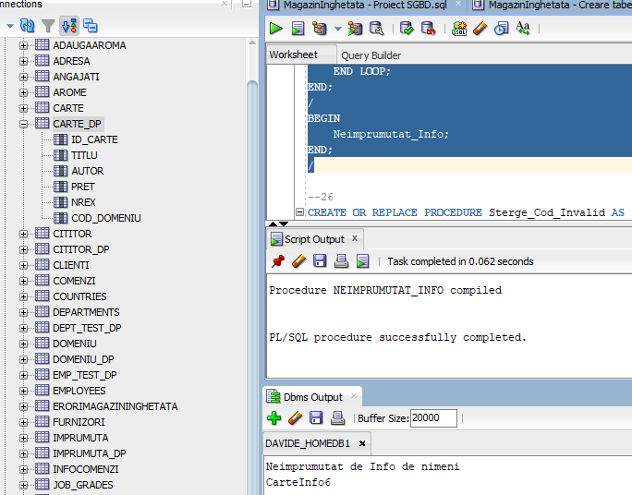

--26

CREATE OR REPLACE PROCEDURE Sterge_Cod_Invalid AS

BEGIN

    UPDATE carte_DP

    SET cod_domeniu = NULL

    WHERE cod_domeniu NOT IN (SELECT id_domeniu FROM domeniu);

END;

/

BEGIN

    INSERT INTO CARTE_DP VALUES(606, 'BioMecanica', 'Davide', 55, 4, 4352);

    Sterge_Cod_Invalid;

END;

/

ROLLBACK;

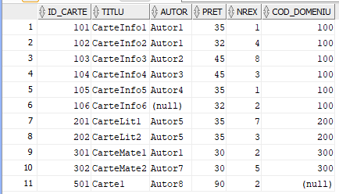

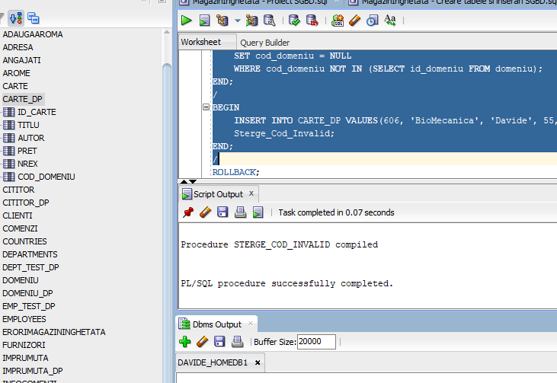

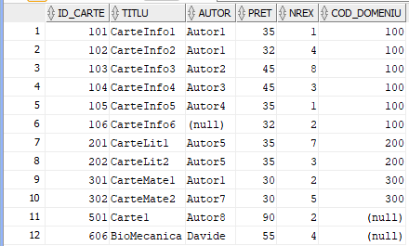

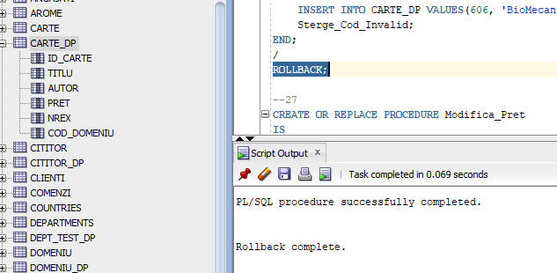

--27

CREATE OR REPLACE PROCEDURE Modifica_Pret

IS

    pret_max NUMBER;

BEGIN

    SELECT MAX(c.pret)

    INTO pret_max

    FROM carte_DP c

    JOIN domeniu_DP d ON (d.id_domeniu = c.cod_domeniu)

    WHERE d.denumire = 'Literatura';

    UPDATE carte_DP

    SET pret = pret_max

    WHERE autor = 'Autor5';

END;

/

BEGIN

    INSERT INTO CARTE_DP VALUES(606, 'DEX', 'Autor7', 100, 4, 200);

    Modifica_Pret;

END;

/

ROLLBACK;

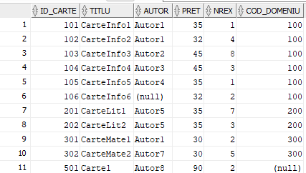

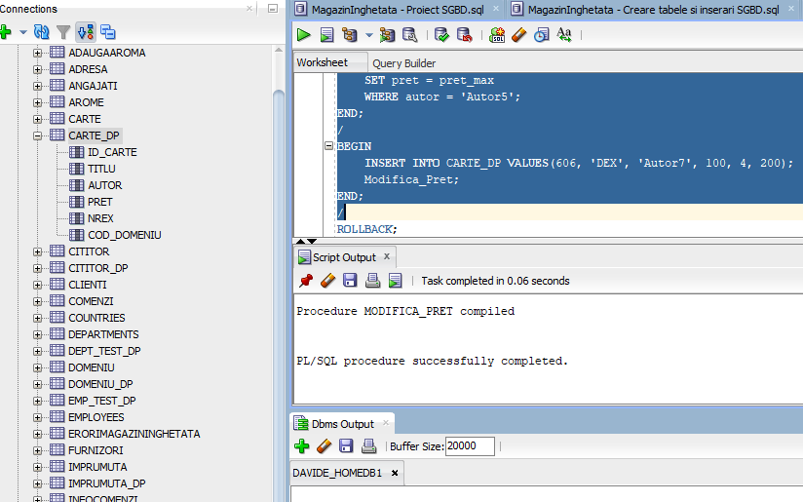

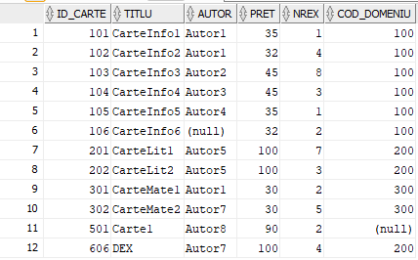

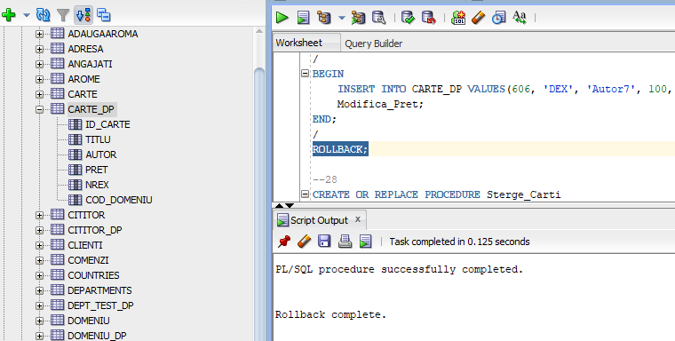

--28

CREATE OR REPLACE PROCEDURE Sterge_Carti

IS

    pret_mediu NUMBER;

BEGIN

    SELECT AVG(pret)

    INTO pret_mediu

    FROM carte_DP;

    DELETE FROM carte_DP

    WHERE id_carte NOT IN

    (   SELECT cod_carte

        FROM imprumuta_DP )

    AND pret < pret_mediu;

END;

/

BEGIN

    Sterge_Carti;

END;

/

ROLLBACK;

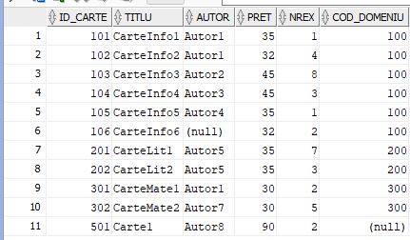

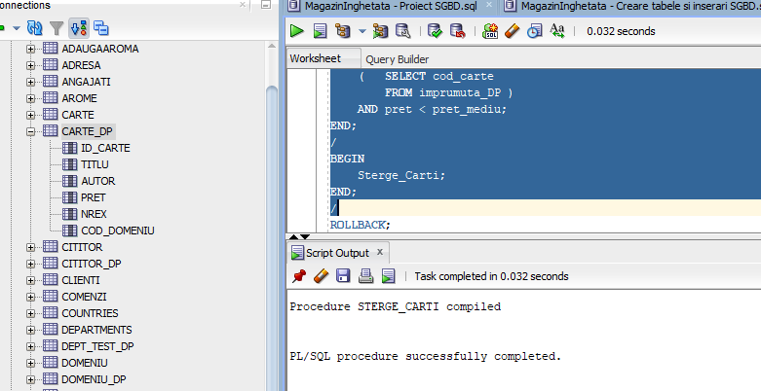

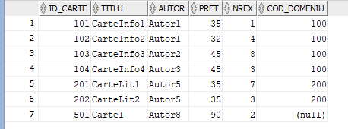

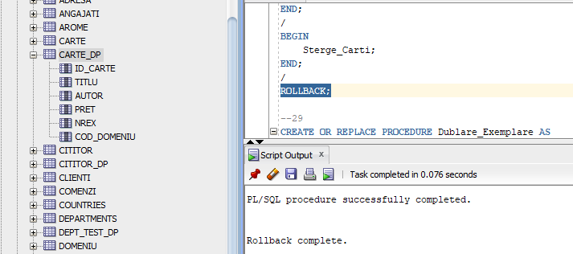

--29

CREATE OR REPLACE PROCEDURE Dublare_Exemplare AS

    max_imprumuturi NUMBER;

BEGIN

    SELECT MAX(COUNT(cod_carte))

    INTO max_imprumuturi

    FROM imprumuta_DP

    GROUP BY cod_carte;

    UPDATE carte_DP

    SET nrex = nrex*2

    WHERE id_carte IN

    (   SELECT cod_carte

        FROM imprumuta_DP

        GROUP BY cod_carte

        HAVING COUNT(*) = max_imprumuturi );

END;

/

BEGIN

    Dublare_Exemplare;

END;

/

ROLLBACK;

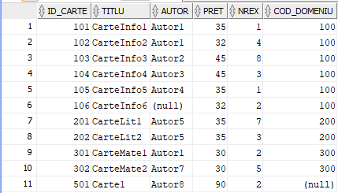

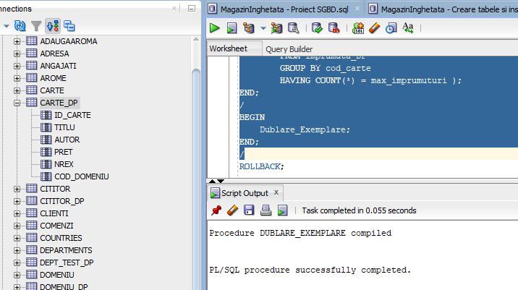

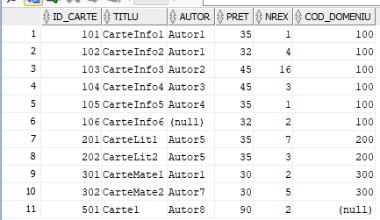

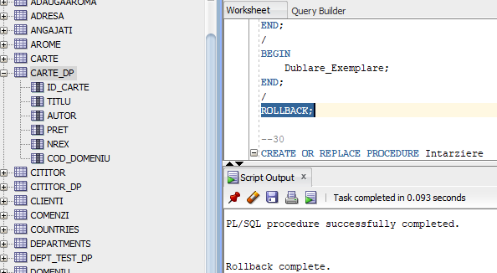

--30

CREATE OR REPLACE PROCEDURE Intarziere

IS

    suma_totala NUMBER := 0;

    suma_curenta NUMBER := 0;

    numar_intarzieri NUMBER := 0;

    suma_pe_carte NUMBER := 0;

    CURSOR cititor_cursor IS

        SELECT id_cititor, nume

        FROM cititor_DP;

    id_cititor cititor_DP.id_cititor%TYPE;

    nume cititor_DP.nume%TYPE;

    CURSOR imprumuturi_cursor(id_primit cititor_DP.id_cititor%TYPE) IS

        SELECT i.dataim, i.dataef

        FROM imprumuta_DP i

        WHERE i.cod_cititor = id_primit;

    data_imprumut imprumuta_DP.dataim%TYPE;

    data_restituire imprumuta_DP.dataef%TYPE;

BEGIN

    OPEN cititor_cursor;

    LOOP

        FETCH cititor_cursor INTO id_cititor, nume;

        EXIT WHEN cititor_cursor%NOTFOUND;

        DBMS_OUTPUT.PUT_LINE('Cititorul ' ||nume);

        suma_totala := 0;

        suma_curenta := 0;

        numar_intarzieri := 0;

        suma_pe_carte := 0;

        OPEN imprumuturi_cursor(id_cititor);

        LOOP

            FETCH imprumuturi_cursor INTO data_imprumut, data_restituire;

            EXIT WHEN imprumuturi_cursor%NOTFOUND;

            IF SYSDATE > data_imprumut THEN

                numar_intarzieri := numar_intarzieri + 1;

            END IF;

            IF data_restituire IS NOT NULL THEN

                IF data_restituire > data_imprumut THEN

                    suma_totala := suma_totala+(TRUNC(data_restituire)-TRUNC(data_imprumut))*2;

                END IF;

            ELSE

                IF SYSDATE > data_imprumut THEN

                    suma_curenta := suma_curenta+(TRUNC(SYSDATE)-TRUNC(data_imprumut))*2;

                END IF;

            END IF;

            IF data_restituire IS NOT NULL THEN

                suma_pe_carte := suma_pe_carte+(TRUNC(data_restituire)-TRUNC(data_imprumut))*2;

            ELSE

                suma_pe_carte := suma_pe_carte+(TRUNC(SYSDATE)-TRUNC(data_imprumut))*2;

            END IF;

        END LOOP;

        CLOSE imprumuturi_cursor;

        DBMS_OUTPUT.PUT_LINE('Suma totala data din cauza intarzierii '||suma_totala);

        DBMS_OUTPUT.PUT_LINE('Suma curenta de plata din cauza intarzierii '||suma_curenta);

        DBMS_OUTPUT.PUT_LINE('De cate ori a intarziat '||numar_intarzieri);

        DBMS_OUTPUT.PUT_LINE('Suma totala toate cartile imprumutate (inclusiv taxa pe intarziere) '||suma_pe_carte);

        DBMS_OUTPUT.PUT_LINE('');

    END LOOP;

    CLOSE cititor_cursor;

END;

/

BEGIN

    Intarziere;

END;

/

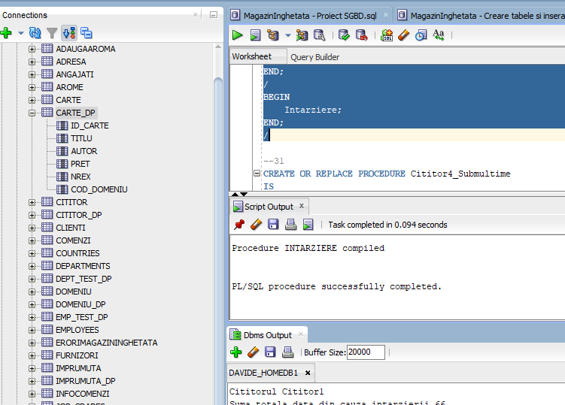

Cititorul Cititor1

Suma totala data din cauza intarzierii 66

Suma curenta de plata din cauza intarzierii 5238

De cate ori a intarziat 4

Suma totala toate cartile imprumutate (inclusiv taxa pe intarziere) 5304

Cititorul Cititor2

Suma totala data din cauza intarzierii 58

Suma curenta de plata din cauza intarzierii 5238

De cate ori a intarziat 5

Suma totala toate cartile imprumutate (inclusiv taxa pe intarziere) 5296

Cititorul Cititor3

Suma totala data din cauza intarzierii 0

Suma curenta de plata din cauza intarzierii 0

De cate ori a intarziat 0

Suma totala toate cartile imprumutate (inclusiv taxa pe intarziere) 0

Cititorul Cititor4

Suma totala data din cauza intarzierii 6

Suma curenta de plata din cauza intarzierii 5272

De cate ori a intarziat 3

Suma totala toate cartile imprumutate (inclusiv taxa pe intarziere) 5278

Cititorul Cititor5

Suma totala data din cauza intarzierii 0

Suma curenta de plata din cauza intarzierii 10384

De cate ori a intarziat 3

Suma totala toate cartile imprumutate (inclusiv taxa pe intarziere) 10384

Cititorul Cititor6

Suma totala data din cauza intarzierii 0

Suma curenta de plata din cauza intarzierii 5214

De cate ori a intarziat 2

Suma totala toate cartile imprumutate (inclusiv taxa pe intarziere) 5214

Cititorul Cititor7

Suma totala data din cauza intarzierii 0

Suma curenta de plata din cauza intarzierii 100

De cate ori a intarziat 1

Suma totala toate cartile imprumutate (inclusiv taxa pe intarziere) 100

Cititorul Cititor8

Suma totala data din cauza intarzierii 0

Suma curenta de plata din cauza intarzierii 5094

De cate ori a intarziat 1

Suma totala toate cartile imprumutate (inclusiv taxa pe intarziere) 5094

Cititorul Cititor9

Suma totala data din cauza intarzierii 0

Suma curenta de plata din cauza intarzierii 5174

De cate ori a intarziat 2

Suma totala toate cartile imprumutate (inclusiv taxa pe intarziere) 5174

Cititorul Cititor10

Suma totala data din cauza intarzierii 40

Suma curenta de plata din cauza intarzierii 0

De cate ori a intarziat 4

Suma totala toate cartile imprumutate (inclusiv taxa pe intarziere) 40

--31

CREATE OR REPLACE PROCEDURE Cititor4_Submultime

IS

    nume cititor_DP.nume%TYPE;

    id_cititor cititor_DP.id_cititor%TYPE;

    CURSOR cititori_cursor IS

        SELECT DISTINCT c.id_cititor, c.nume

        FROM cititor_DP c

        WHERE c.id_cititor IN

        (   SELECT i.cod_cititor

            FROM imprumuta_DP i

            WHERE i.cod_carte IN

            (   SELECT cod_carte

                FROM imprumuta_DP

                WHERE cod_cititor = (SELECT id_cititor FROM cititor_DP WHERE nume = 'Cititor4') )

            GROUP BY i.cod_cititor

            HAVING COUNT(DISTINCT i.cod_carte) =

            (   SELECT COUNT(DISTINCT cod_carte)

                FROM imprumuta_DP

                WHERE cod_cititor = (SELECT id_cititor FROM cititor_DP WHERE nume = 'Cititor4') ) );

    carte imprumuta_DP.cod_carte%TYPE;

    CURSOR carti_cursor(id_primit cititor_DP.id_cititor%TYPE) IS

        SELECT cod_carte

        FROM imprumuta_DP

        WHERE cod_cititor = id_primit;

BEGIN

    DBMS_OUTPUT.PUT_LINE('Cititorii care au imprumutat aceleasi carti ca Cititor4 (pot sa aiba carti in plus care nu au fost citite de Cititor4)');

    OPEN cititori_cursor;

    LOOP

        FETCH cititori_cursor INTO id_cititor, nume;

        EXIT WHEN cititori_cursor%NOTFOUND;

        DBMS_OUTPUT.PUT_LINE(nume);

        OPEN carti_cursor(id_cititor);

        LOOP

            FETCH carti_cursor INTO carte;

            EXIT WHEN carti_cursor%NOTFOUND;

            DBMS_OUTPUT.PUT_LINE('  Cartea '||carte);

        END LOOP;

        CLOSE carti_cursor;

    END LOOP;

    CLOSE cititori_cursor;

END;

/

BEGIN

    Cititor4_Submultime;

END;

/

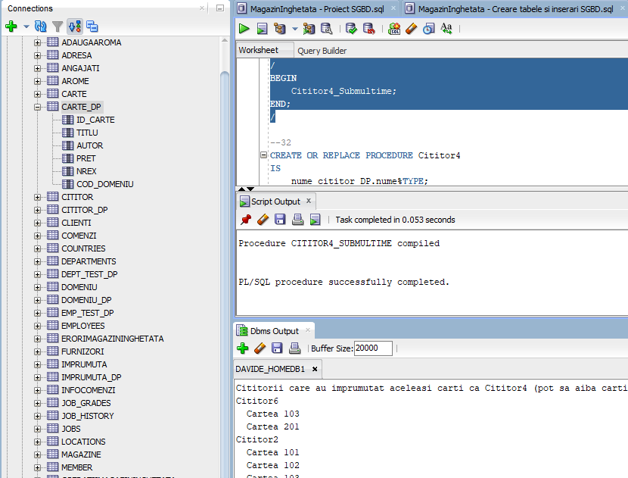

Cititorii care au imprumutat aceleasi carti ca Cititor4 (pot sa aiba carti in plus care nu au fost citite de Cititor4)

Cititor6

Cartea 103

Cartea 201

Cititor2

Cartea 101

Cartea 102

Cartea 103

Cartea 103

Cartea 201

Cititor10

Cartea 101

Cartea 103

Cartea 201

Cartea 201

Cititor5

Cartea 103

Cartea 201

Cartea 202

Cititor1

Cartea 101

Cartea 103

Cartea 201

Cartea 202

Cititor4

Cartea 103

Cartea 103

Cartea 201

--32

CREATE OR REPLACE PROCEDURE Cititor4

IS

    nume cititor_DP.nume%TYPE;

    id_cititor cititor_DP.id_cititor%TYPE;

    CURSOR cititori_cursor IS

        SELECT DISTINCT c.id_cititor, c.nume

        FROM cititor_DP c

        WHERE NOT EXISTS

        (   SELECT cod_carte

            FROM imprumuta_DP i

            WHERE i.cod_cititor = c.id_cititor

            MINUS

            SELECT cod_carte

            FROM imprumuta_DP i4

            WHERE i4.cod_cititor = (SELECT id_cititor FROM cititor WHERE nume = 'Cititor4') );

    carte imprumuta_DP.cod_carte%TYPE;

    CURSOR carti_cursor(id_primit cititor_DP.id_cititor%TYPE) IS

        SELECT cod_carte

        FROM imprumuta_DP

        WHERE cod_cititor = id_primit;

BEGIN

    DBMS_OUTPUT.PUT_LINE('Cititorii care au imprumutat cel mult aceleasi carti ca Cititor4');

    OPEN cititori_cursor;

    LOOP

        FETCH cititori_cursor INTO id_cititor, nume;

        EXIT WHEN cititori_cursor%NOTFOUND;

        DBMS_OUTPUT.PUT_LINE(nume);

        OPEN carti_cursor(id_cititor);

        LOOP

            FETCH carti_cursor INTO carte;

            EXIT WHEN carti_cursor%NOTFOUND;

            DBMS_OUTPUT.PUT_LINE('  Cartea '||carte);

        END LOOP;

        CLOSE carti_cursor;

    END LOOP;

    CLOSE cititori_cursor;

END;

/

BEGIN

    Cititor4;

END;

/

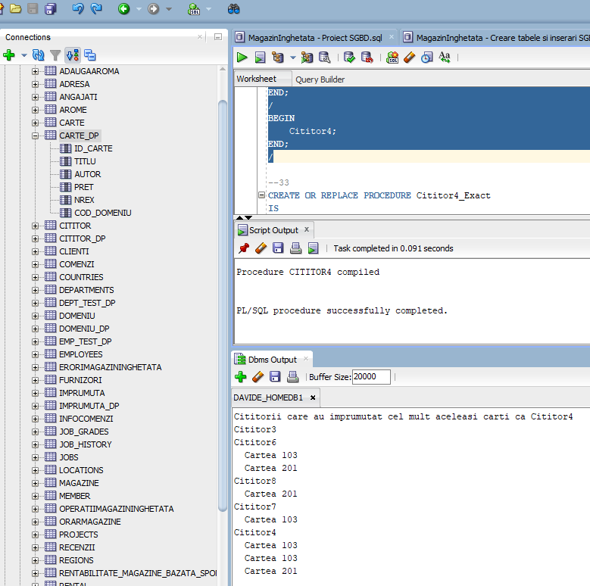

--33

CREATE OR REPLACE PROCEDURE Cititor4_Exact

IS

    nume cititor_DP.nume%TYPE;

    id_cititor cititor_DP.id_cititor%TYPE;

    CURSOR cititori_cursor IS

        SELECT c.id_cititor, c.nume

        FROM cititor c

        WHERE NOT EXISTS

        (   SELECT cod_carte

            FROM imprumuta i4

            WHERE i4.cod_cititor = (SELECT id_cititor FROM cititor WHERE nume = 'Cititor4')

            MINUS

            SELECT cod_carte

            FROM imprumuta i

            WHERE i.cod_cititor = c.id_cititor )

        AND NOT EXISTS

        (   SELECT cod_carte

            FROM imprumuta i

            WHERE i.cod_cititor = c.id_cititor

            MINUS

            SELECT cod_carte

            FROM imprumuta i4

            WHERE i4.cod_cititor = (SELECT id_cititor FROM cititor WHERE nume = 'Cititor4') );

    carte imprumuta_DP.cod_carte%TYPE;

    CURSOR carti_cursor(id_primit cititor_DP.id_cititor%TYPE) IS

        SELECT cod_carte

        FROM imprumuta_DP

        WHERE cod_cititor = id_primit;

BEGIN

    DBMS_OUTPUT.PUT_LINE('Cititorii care au imprumutat exact aceleasi carti ca Cititor4');

    OPEN cititori_cursor;

    LOOP

        FETCH cititori_cursor INTO id_cititor, nume;

        EXIT WHEN cititori_cursor%NOTFOUND;

        DBMS_OUTPUT.PUT_LINE(nume);

        OPEN carti_cursor(id_cititor);

        LOOP

            FETCH carti_cursor INTO carte;

            EXIT WHEN carti_cursor%NOTFOUND;

            DBMS_OUTPUT.PUT_LINE('  Cartea '||carte);

        END LOOP;

        CLOSE carti_cursor;

    END LOOP;

    CLOSE cititori_cursor;

END;

/

BEGIN

    Cititor4_Exact;

END;

/

